**1.** Камень брошен вертикально вверх. Изменяются ли перечисленные в первом столбце физические величины во время его движения вверх и если изменяются, то как?

Установите соответствие между физическими величинами, перечисленными в первом столбце, и возможными видами их изменений, перечисленными во втором столбце. Влиянием сопротивления воздуха пренебречь.

|  |  |
| --- | --- |
| ФИЗИЧЕСКИЕ ВЕЛИЧИНЫ  А) скорость  Б) ускорение  В) кинетическая энергия  Г) потенциальная энергия | ИХ ИЗМЕНЕНИЯ  1) не изменяется  2) увеличивается  3) уменьшается |

Ответом является последовательность цифр. Цифры могут повторяться.

**2**. В процессе трения о шелк стеклянная палочка приобрела положительный заряд. Как при этом изменилось количество заряженных частиц на стеклянной палочке и шелке при условии, что обмен атомами при трении не происходил?

Установите соответствие между физическими величинами и их возможными изменениями при этом.

|  |  |
| --- | --- |
| ФИЗИЧЕСКАЯ ВЕЛИЧИНА  A)  количество электронов на шелке  Б)  количество электронов на стеклянной палочке  B)  количество протонов на шелке | ХАРАКТЕР ИЗМЕНЕНИЯ  1)  увеличится  2)  уменьшится  3)  не изменится |

Ответом является последовательность цифр. Цифры могут повторяться.

3. Установите соответствие между физическими величинами и единицами измерения этих величин в системе СИ.

|  |  |
| --- | --- |
| ФИЗИЧЕСКИЕ ВЕЛИЧИНЫ  А) импульс тела  Б) мощность  B)  работа | ЕДИНИЦЫ ИЗМЕРЕНИЯ  1)   вольт (В)  2)   ньютон-секунда (Н · с)  3)   ватт (Вт)  4)   ньютон (Н)  5)   джоуль (Дж) |

Ответом является последовательность цифр.

4. Установите соответствия между именем учёного и его достижением.

|  |  |
| --- | --- |
| Учёные | Открытия |
| А. Аристотель.  Б. Ломоносов М. В.  В. Королёв С. П.  Г. Гагарин Ю. А. | 1. главный конструктор космических кораблей.  2. ввёл в словарь слово физика.  3. первый космонавт Земли.  4. издал в России первый учебник по физике. |

Ответом является последовательность цифр.

5. Установите соответствие между физической величиной и единицей ее измерения.

|  |  |
| --- | --- |
| Физическая величина | Единица физической величины |
| А. объём тела.  Б. сила трения.  В. плотность жидкости.  Г. сила Архимеда.  Д. площадь поверхности | 1. кг/м3.  2. м3.  3. Н.  4. м2 |

Ответом является последовательность цифр. Цифры могут повторяться.

6. Установите соответствия между определениями и физическими терминами.

|  |  |
| --- | --- |
| А. Процессы, которые могут самопроизвольно протекать только в одном направлении; в обратном направлении они могут протекать только как одно из звеньев более сложного процесса.  Б. Отношение работы, совершаемой двигателем, к количеству теплоты, полученному от нагревателя.  В. Проникновение молекул одного вещества в межмолекулярное пространство другого вещества.  Г. Изменение внутренней энергии замкнутой системы равно сумме количества теп­лоты, переданной системе, и работы, внешних сил, совершенной над системой.  Д. Процесс изменения внутренней энергии без совершения работы. | 1. Второй закон термодинамики.  2. Броуновское движение.  3. Необратимые процессы.  4. Третье положение МКТ.  5. Тепловые явления.  6. Абсолютный ноль температур  7. Тепловое равновесие.  8. Первый закон термодинамики.  9. Тепловые двигатели.  10. Диффузия.  11. Теплопередача (теплообмен).  12. Коэффициент полезного действия теплового двигателя.  13. Идеальный газ.  14. Термодинамика.  15. Температура. |

Ответом является последовательность чисел, числа записывать через запятую.

**7**. Тело бросили вертикально вверх. Как изменяется потенциальная энергия тела, кинетическая энергия и полная механическая энергия тела в процессе движения вверх. Сопротивление воздуха не учитывать.

Для каждой величины определите соответствующий характер изменения.

|  |  |
| --- | --- |
| А. Потенциальная энергия  Б. Кинетическая энергия  В. Полная механическая энергия | 1) увеличивается  2) уменьшается  3) не изменяется |

Ответом является последовательность цифр.

8. Установите соответствие между физической величиной и формулой для ее расчета.

|  |  |
| --- | --- |
| Название величины | Формула |
| А. Момент силы.  Б. Механическая работа.  В. Потенциальная энергия.  Г. Мощность. | 1. А/t.  2. m*g*h.  3. F*ℓ.  4. N*t |

Ответом является последовательность цифр.

9. Два проводника, имеющие одинаковые сопротивления R1 = R2 = r, включены последовательно. Установите соответствие между физическими величинами и формулами, по которым рассчитываются соответствующие величины при последовательном соединении проводников. I1 и I2 — силы тока, U1 и U2 — напряжения на этих сопротивлениях.

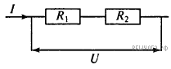

|  |  |
| --- | --- |
| ФИЗИЧЕСКИЕ ВЕЛИЧИНЫ  А) напряжение на участке цепи  Б) сила тока в общей цепи  B)  общее сопротивление участка цепи | ФОРМУЛЫ  1. U1 = U2  2. I1 = I2  3. U = U1 + U2  4. R = r/2  5. R = 2*r |

Ответом является последовательность цифр.

10. Установите соответствие между устройствами и физическими явлениями, лежащими в основе принципа их действия. К каждой позиции первого столбца подберите соответствующую позицию второго и запишите в таблицу выбранные цифры под соответствующими буквами.

|  |  |
| --- | --- |
| УСТРОЙСТВА  А) компас  Б) электрометр  B)  электродвигатель | ФИЗИЧЕСКИЕ ЯВЛЕНИЯ  1)   взаимодействие постоянных магнитов  2)   возникновение электрического тока под действием переменного магнитного поля  3)   электризация тел при ударе  4)   взаимодействие наэлектризованных тел  5)   действие магнитного поля на проводник с током |

Ответом является последовательность цифр.

11. Газ нагревают в закрытом сосуде. Установите соответствие между физическими величинами и их возможными изменениями при этом.

Для каждой величины определите соответствующий характер изменения:

|  |  |
| --- | --- |
| ФИЗИЧЕСКАЯ ВЕЛИЧИНА  А. Плотность газа  Б. Температура газа  В. Давление газа | ХАРАКТЕР ИЗМЕНЕНИЯ  1)  увеличилась  2)  уменьшилась  3)  не изменилась |

Ответом является последовательность цифр. Цифры могут повторяться.

12. Установите соответствие между приборами и физическими величинами, которые они измеряют.

|  |  |
| --- | --- |
| ПРИБОР  А)  спидометр  Б)  мензурка  B)  термометр | ФИЗИЧЕСКАЯ ВЕЛИЧИНА  1)   плотность  2)   давление внутри газа (жидкости)  3)   температура  4)   объем жидкостей и твердых тел  5)   скорость |

Ответом является последовательность цифр.

13. Три материальные точки начинают двигаться без начальной скорости из точки с координатой x  =  0 вдоль горизонтальной оси OX. На рисунках изображены графики зависимостей кинематических характеристик (проекции скорости, проекции ускорения и координаты) этих тел от времени. Установите соответствие между графиками и зависимостями координат тел от времени: к каждому элементу первого столбца подберите соответствующий элемент из второго.

|  |  |
| --- | --- |
| ГРАФИКИ  А)    Б)    В) | ЗАВИСИМОСТИ  1. x = 3t  2. x = 1,5t  3. x = 1,5t2  4. x = 3t2  5. x = 6t2 |

Ответом является последовательность цифр.

14. В процессе трения о шерсть эбонитовая палочка приобрела отрицательный заряд. Как при этом изменилось количество заряженных частиц на палочке и шерсти при условии, что обмен атомами при трении не происходил? Установите соответствие между физическими величинами и их возможными изменениями при этом. Цифры в ответе могут повторяться.

|  |  |
| --- | --- |
| ФИЗИЧЕСКАЯ ВЕЛИЧИНА  А) количество протонов на палочке  Б) количество электронов на шерсти  В) количество протонов на шерсти | ХАРАКТЕР ИЗМЕНЕНИЯ  1)  увеличилось  2)  уменьшилось  3)  не изменилось |

Ответом является последовательность цифр.

15. Установите соответствие между физическими величинами и их единицами. К каждой физической величине из левого столбца подберите единицу величины из правого столбца.

|  |  |
| --- | --- |
| ФИЗИЧЕСКАЯ ВЕЛИЧИНА  А) давление  Б) жесткость  В) абсолютная влажность | ЕДИНИЦА ВЕЛИЧИНЫ  1)  Н  2)  Н/м2  3)  кг/м3  4)  Н/м  5)  Дж |

Ответом является последовательность цифр.

16. Установите соответствие между физическими величинами и их возможными изменениями, анализируя следующую ситуацию: «Нитяной маятник совершает незатухающие гармонические колебания. Если уменьшить длину нити маятника, не меняя его массу и начальную высоту подъема от положения равновесия, то …»

|  |  |
| --- | --- |
| ФИЗИЧЕСКАЯ ВЕЛИЧИНА  А) период колебаний  Б) частота колебаний  В) максимальная кинетическая энергия маятника | ХАРАКТЕРИЗМЕНЕНИЯ  1)  увеличится  2)  уменьшится  3)  не изменится |

Ответом является последовательность цифр.

17. В калориметр с водой добавили лед. На рисунке представлены графики зависимости температуры от времени для воды и льда в калориметре. Теплообмен с окружающей средой пренебрежимо мал.

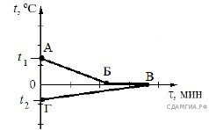

Используя данные графика, выберите из предложенного перечня **ДВА** верных утверждения. Укажите их номера.

1)  Начальная температура воды равна *t*1 .

2)  Участок БВ соответствует процессу кристаллизации воды в калориметре.

3)  Точка Б соответствует времени, когда в системе вода-лед установилось состояние теплового равновесия

4)  К моменту установления теплового равновесия весь лед в калориметре растаял.

5)  Процесс, соответствующий участку АБ, идет с поглощением энергии.

18. Установите соответствие между техническими устройствами и физическими явлениями, лежащими в основе принципа их действия. К каждой позиции первого столбца подберите соответствующую позицию из второго столбца.

|  |  |
| --- | --- |
| ТЕХНИЧЕСКИЕ УСТРОЙСТВА  А) трансформатор  Б) лампа накаливания | ФИЗИЧЕСКИЕ ЯВЛЕНИЯ  1)  взаимодействие постоянных магнитов  2)  действие магнитного поля на проводник с током  3)  электромагнитная индукция  4)  тепловое действие тока |

Ответом является последовательность цифр.

19. Установите соответствие между научными открытиями и именами ученых, которым эти открытия принадлежат. К каждой позиции первого столбца подберите соответствующую позицию второго и запишите последовательность цифр.

|  |  |
| --- | --- |
| ФИЗИЧЕСКИЕ ОТКРЫТИЯ  А) открытие атмосферного давления  Б) открытие закона о передаче давления жидкостями и газами | ИМЕНА УЧЕНЫХ  1)   Р. Броун  2)  Э. Торричелли  3)   А. Эйнштейн  4)   Б. Паскаль |

20. Выберите из предложенных физических величин те, которые являются векторными. Ответ запишите последовательностью цифр.

1. Масса

2. Путь

3. Перемещение

4. Сила

5. Ускорение

6. Время

7. Давление

21. Во время проведения лабораторной работы учащийся построил график зависимости температуры t горячей воды от времени. В помещении, где проводился эксперимент, температура воздуха равнялась 20 °C. Из предложенного перечня выберите **ДВА** утверждения, соответствующим проведенным опытам. Укажите их номера.

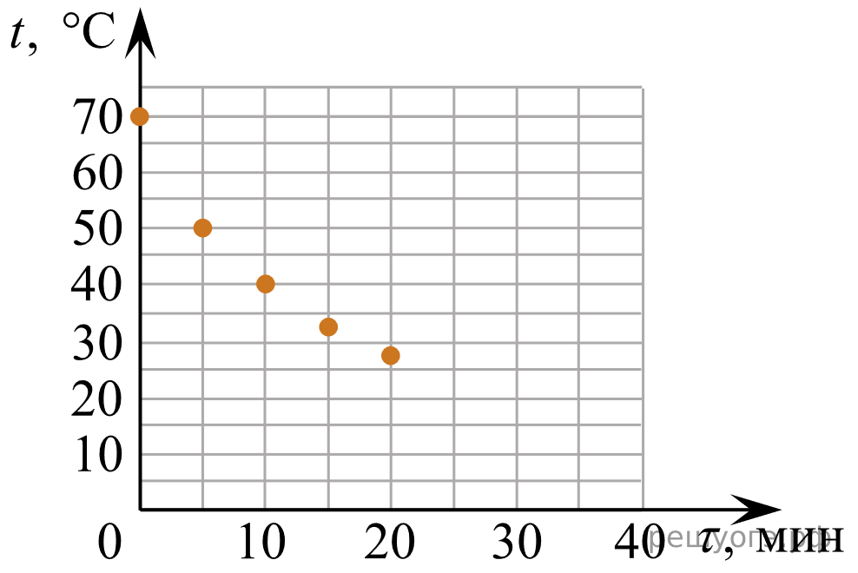

1)  Температура воды прямо пропорциональна времени охлаждения.

2)  Через каждые 5 мин наблюдения температура воды уменьшалась примерно на 10 °C.

3)  По мере охлаждения воды скорость изменения ее температуры уменьшалась.

4)  Начальная температура воды равна 50 °C.

5)  К концу эксперимента температура воды окажется равной 20 °C.

22. В инерциальной системе отсчета брусок скользит с ускорением вниз по наклонной плоскости. Действующие на него силы изображены на рисунке. Установите соответствие между физическими величинами и их возможными изменениями в процессе скольжения по наклонной плоскости. Запишите выбранные цифры. Цифры в ответе могут повторяться.

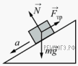

|  |  |
| --- | --- |
| ФИЗИЧЕСКАЯ ВЕЛИЧИНА  A)  ускорение тела  Б) потенциальная энергия тела  B)  внутренняя энергия тела | ХАРАКТЕР ИЗМЕНЕНИЯ  1)  увеличится  2)  уменьшится  3)  не изменится |

23. Установите соответствие между физическими величинами и единицами измерения этих величин в системе СИ.

|  |  |
| --- | --- |
| ФИЗИЧЕСКАЯ ВЕЛИЧИНА  А) длина волны  Б) частота колебаний  B)  период колебаний | ЕДИНИЦА ИЗМЕРЕНИЯ  1)  метр (1 м)  2)   Герц (1 Гц)  3)   секунда (1 с)  4)   Ньютон на метр (1 Н/м)  5)   метр в секунду (1 м/с) |

Ответом является последовательность цифр.

24. Установите соответствие между приборами и физическими величинами, для измерения которых они предназначены: к каждому элементу первого столбца подберите соответствующий элемент из второго столбца. В ответ запишите последовательность цифр.

|  |  |
| --- | --- |
| ПРИБОР  А)  психрометр  Б)  амперметр  В)  динамометр | ФИЗИЧЕСКАЯ ВЕЛИЧИНА  1)  объем жидкости  2)  влажность  3)  сила тока  4)  электрическое напряжение  5)  сила |

25. В калориметр налили некоторое количество горячей и холодной воды. На рисунке представлены графики зависимости от времени температуры горячей воды и холодной воды в процессе установления теплового равновесия. Теплообменом с окружающей средой можно пренебречь.

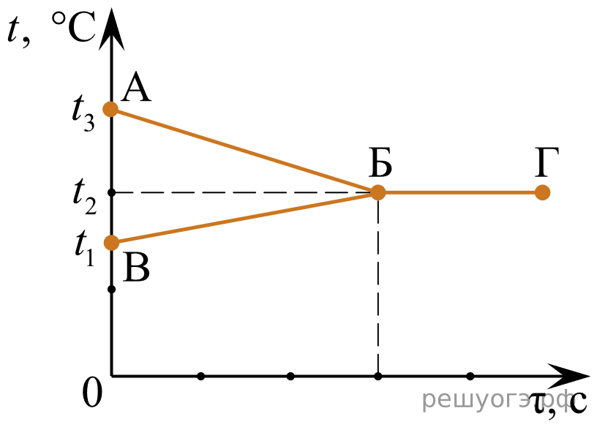

Используя данные графиков, выберите из предложенного перечня **ДВА** верных утверждения. Запишите в ответе их номера.

1)  Процесс ВБ на графике соответствует нагреванию холодной воды.

2)  Начальная температура холодной воды равна *t*2.

3)  Модуль количества теплоты, выделившейся при охлаждении горячей воды, больше модуля количества теплоты, полученной холодной водой.

4)  В момент времени, соответствующий точке Б на графике, в системе установилось состояние теплового равновесия.

5)  Масса горячей воды, налитой в калориметр, равна массе холодной воды.